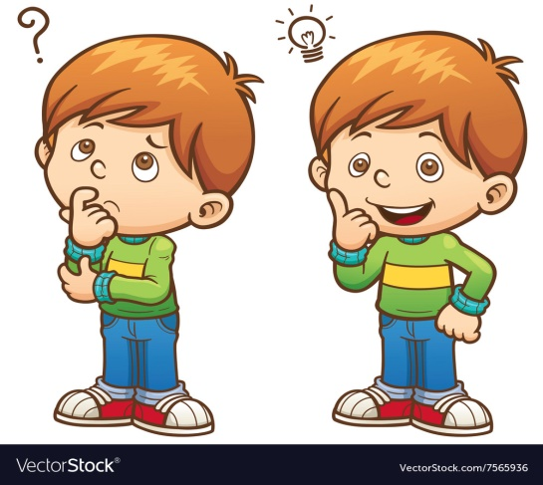

***Каждый новый навык делает ребенка все более независимым от родителей. Поначалу такая самостоятельность в радость, но праздничные достижения быстро превращаются в будничные обязанности. Понятно, что многим детям хочется опять стать маленькими, спрятаться за множеством «я не умею». И единственное, что тут можно сделать – это постоянно напоминать, успокаивать, убеждать, что родительская любовь и забота никуда не денутся.***

* **«Давай подумаем, где этому можно научиться?»**В Интернете посмотреть, спросить у кого-то, в библиотеку за книжкой сходить.
* **«Хочешь, расскажу, как я этому научилась?»**Ребенок часто чувствует себя неумейкой среди всемогущих взрослых и хорошо ему показать, что не всегда так было и не всегда так будет.
* **«Давай разберем** это большое дело на маленькие и выясним, с какими кусочками ты сможешь справиться, а с какими нужно тебе помочь.»
* **«Попробуем это сделать вместе?»**Часто за словами о неумении стоит нежелание ребенка оставаться наедине с трудным или скучным делом.
* **«Может быть, есть способ обойтись тем, что умеешь?»**  
  Не получается нарисовать барашка – рисуй барашка в коробке. Это даст уверенность в своих силах и когда-нибудь барашек выглянет из коробки.



Рекомендацию подготовили: Мансурова Елена Анатольевна старший воспитатель, Емельянова Елена Владимировна педагог-психолог

* **«Как думаешь, придется этому когда-нибудь учиться или можно обойтись?»**  
  Не нужно рассказывать о необходимости некоторых навыков, пусть ребенок сам разберется.
* **«Хочешь научиться или хочешь, чтобы кто-то сделал вместо тебя?»**  
  Скорее всего ребенок выберет второй вариант, но рано или поздно дойдет дело и до первого.
* **«Ничего страшного, зато у тебя хорошо получается … (список успехов)».**И ведь и правда, если подумать – какое колоссальное число сложнейших навыков ребенок освоил за последние 5-10 лет!
* «**Давай я покажу тебе хитрый способ».**  
  Вот хороший пример про куртку, который поможет малышу за несколько минут научиться надевать куртки, кофты, рубашки.  
  Положите детскую куртку на плоскую поверхность (диван, табурет, пол), расправьте рукава; расстегнутая молния должна быть сверху. Поставьте ребенка лицом к воротнику или капюшону куртки. Одежда лежит как бы «вверх ногами по отношению к ребенку. Попросите малыша, чтобы он наклонился к куртке и продел руки в рукава. Пока ребенок находится в такой позе, возьмитесь за нижний край куртки и быстро перекиньте ее через голову малыша. Такая помощь нужна только в начале. Потом ребёнок будет сам «нырять» под край куртки одновременно натягивая рукава.